Documentación técnica

Automatización Escalas de Crecimiento

Contenido
1. Propósito y alcance 2
2. Flujo de alto nivel 2
3. Componentes y responsabilidades 3
4. Reglas de negocio clave 3
5. Entradas requeridas (data/input) 4
6. Salidas generadas (data/output) 6
7. Ejecución y dependencias 7
8. Notas de mantenimiento y extensiones sugeridas 7
9. Enlace repositorio proyecto. 8

1. Propósito y alcance
Automatizar la generación de reportes de Escala de Crecimiento para proveedores Soriana/CityClub, cruzando datos de compras, devoluciones, AP y convenios (legado/SAP), aplicando reglas de porcentajes de descuento por rango y poblando una plantilla Excel lista para entrega. Incluye ejecución individual o por lotes, nombre de archivos con número y nombre de proveedor, y una GUI simple para usuarios no técnicos.

2. Flujo de alto nivel
- template_filler.py arma el Excel final: llena compras/devoluciones/AP por año/mes, calcula el porcentaje aplicable desde Porcentajes.xlsx y respeta fórmulas/formatos de la plantilla EscalaCrec.xlsx.
- extract_queries.py + repository.py ejecutan las consultas SQL (compras, devoluciones, AP, convenios) reutilizando una conexión a SQL Server.
- batch_runner.py permite ejecución masiva desde un Excel de entrada (vendor, fecha_ini, fecha_fin), generando un archivo por proveedor nombrado <vendor>-<NombreProveedor>.xlsx.
- gui_runner.py ofrece una interfaz gráfica ligera para correr un caso individual (ingreso de proveedor y rango de fechas, logos y selectores de fecha integrados).
- *.sql contienen las consultas parametrizadas (compras, devoluciones, AP, convenios legado/SAP, vendor_master).
- Plantillas y datos auxiliares: EscalaCrec.xlsx (formato final) y Porcentajes.xlsx (rangos de descuento por convenio/versión).

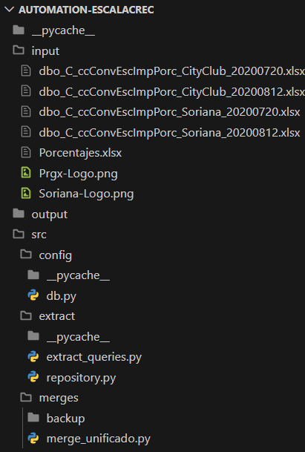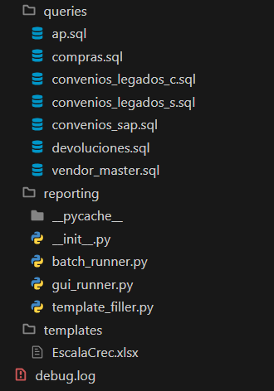

3. Componentes y responsabilidades
- template_filler.py: Lógica central de armado del reporte. Fusiona compras, devoluciones y AP en la plantilla; aplica porcentajes desde Porcentajes.xlsx (rangos por convenio/versión); respeta fórmulas y estilo de EscalaCrec.xlsx; coloca encabezados (B3/B8) con número y nombre de proveedor.
- extract_queries.py / repository.py: Orquestan y ejecutan las consultas SQL parametrizadas (compras, devoluciones, AP, convenios legado SAP/City, convenios SAP, vendor master) sobre SQL Server, reutilizando una sola conexión.
- *.sql: Conjunto de consultas parametrizadas usadas por el extractor: compras.sql, devoluciones.sql, ap.sql, convenios_legados_s.sql, convenios_legados_c.sql, convenios_sap.sql, vendor_master.sql.
- batch_runner.py: Ejecución masiva. Lee un Excel de entrada con columnas vendor, fecha_ini, fecha_fin (alias aceptados), corre generate_escalacrec_report para cada fila y guarda un archivo por proveedor nombrado <vendor>-<NombreProveedor>.xlsx en output/batch.
- gui_runner.py: Interfaz gráfica ligera. Permite ingresar proveedor y rango de fechas (selectores de Año/Mes/Día embebidos), muestra estado y dispara generate_escalacrec_report. Incluye logos Soriana/PRGX.
- db.py: Configuración de conexión a SQL Server (ODBC 18, base SORIANA_PROJECTS).
- Plantillas y datos auxiliares:
EscalaCrec.xlsx: Plantilla base con fórmulas y formato del reporte.
Porcentajes.xlsx: Tabla de rangos y porcentajes de descuento por convenio/versión/proveedor.

4. Reglas de negocio clave
- Llave AP: se busca primero el FOLIOCONVENIO de convenios legados Soriana; si no existe, se intenta City; si tampoco, se usa acuerdo de convenios SAP. Se consulta AP con LIKE %llave% junto con vendor y rango de fechas.
- Cruce de compras/devoluciones: se llenan por año/mes en la plantilla; compras en columnas E/H (actual/anterior) y devoluciones en F/I. Los valores “-” se tratan como 0 para recálculos internos.
- Crecimiento (%): se recalcula internamente como (BaseActual / BaseAnterior)*100 - 100, donde BaseActual = (E–F) y BaseAnterior = (H–I); se usa para rangos que expresan límites en porcentaje.
- Rangos de descuento (Porcentajes.xlsx):
- Se toma la última versión (Id_Num_Ver máx) y, si hay varios, el convenio con Id_Num_Conv más alto del proveedor.
- Límites ≤ 100 se interpretan como rangos de crecimiento %; límites > 100 como rangos en monto (se compara contra BaseActual).
- Si el valor cae en un rango, se escribe Porc_Descontar/100 en la columna L (la columna M queda con su fórmula).
- AP en plantilla: se coloca en la columna N del año “actual” de cada bloque; si no hay llave o datos, se deja vacío.
- Encabezado dinámico: B3 se llena con <vendor> <NombreProveedor> y B8 con el número de proveedor; el resto de filas usan fórmulas que referencian B8.
- Salida individual: si no se pasa ruta, se genera EscalaCrec_filled.xlsx.
- Ejecución masiva: un Excel de entrada con columnas vendor, fecha_ini, fecha_fin genera un archivo por proveedor en output/batch, nombrado <vendor>-<NombreProveedor>.xlsx (nombre saneado).
- Plantilla base: se respeta formato, fórmulas y totales de EscalaCrec.xlsx; solo se escriben columnas de datos (E/H, F/I, N, L) y encabezados.
- Datos auxiliares: Porcentajes.xlsx es la fuente única para rangos y porcentajes; si no hay filas para un proveedor, no se aplica descuento y se dejan las celdas L en blanco.

5. Entradas requeridas (data/input)
- Porcentajes.xlsx: columnas obligatorias ID, Num_Prov, Negocio, origen, Id_Num_Conv, Id_Num_Ver, Id_Cnsc_Esc, Imp_LimInf, Imp_LimSup, Num_Subtipo, Porc_Descontar. Se usa para determinar el porcentaje de descuento por proveedor/convenio/versión y aplicar rangos por monto o por crecimiento %.

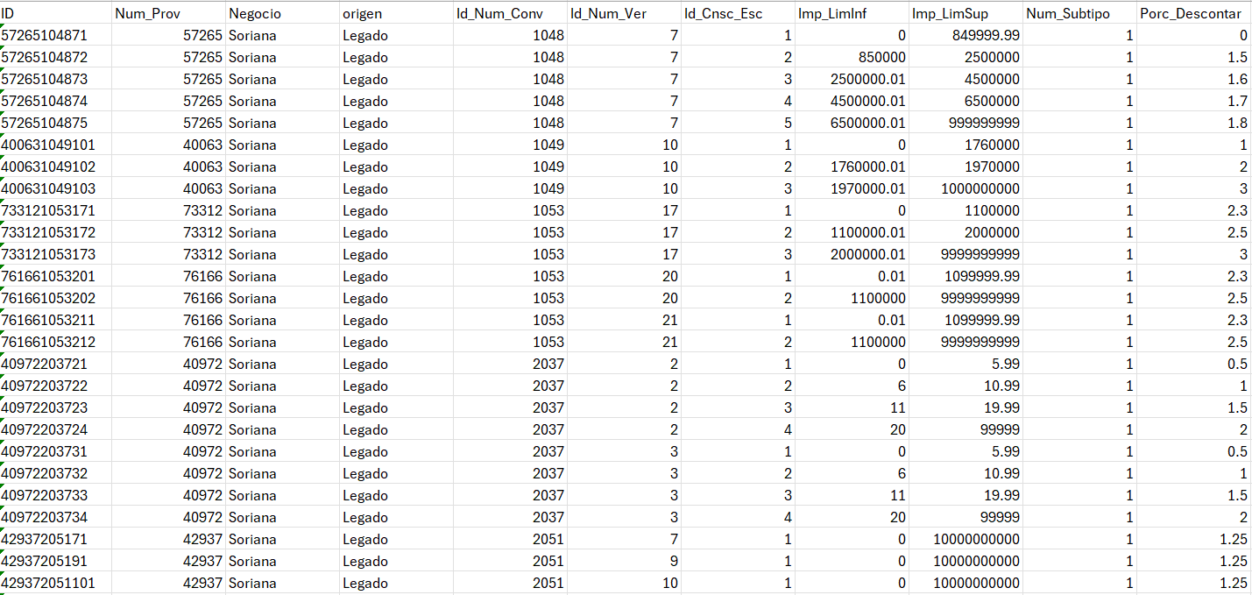

- Excel de lote (opcional, para batch_runner): columnas vendor, fecha_ini, fecha_fin (se aceptan alias: Num_Prov, fecha_inicio, fecha_final, etc.). Cada fila dispara una ejecución y genera un archivo por proveedor.

- Logotipos: Soriana-Logo.png y Prgx-Logo.png (en input/) para mostrarlos en la GUI; el reporte final usa la plantilla ya formateada.
- Plantilla del reporte (no en input pero requerida): EscalaCrec.xlsx, contiene estilo y fórmulas del libro de salida.

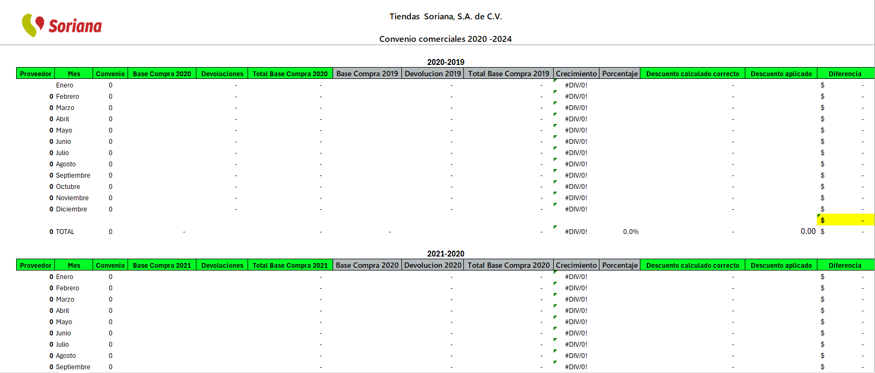

- Base de datos (no archivo local): consultas SQL apuntan a SORIANA_PROJECTS en ATL20AF2222SQ19 (configurado en db.py), por lo que se requiere conectividad y ODBC Driver 18 instalados.

6. Salidas generadas (data/output)
- EscalaCrec_filled.xlsx (ejecución individual): reporte completo del proveedor solicitado con compras, devoluciones, AP, porcentajes aplicados y fórmulas de la plantilla.

- *.xlsx (ejecución masiva): un archivo por proveedor, nombrado <vendor>-<NombreProveedor>.xlsx, con el mismo formato que el individual.

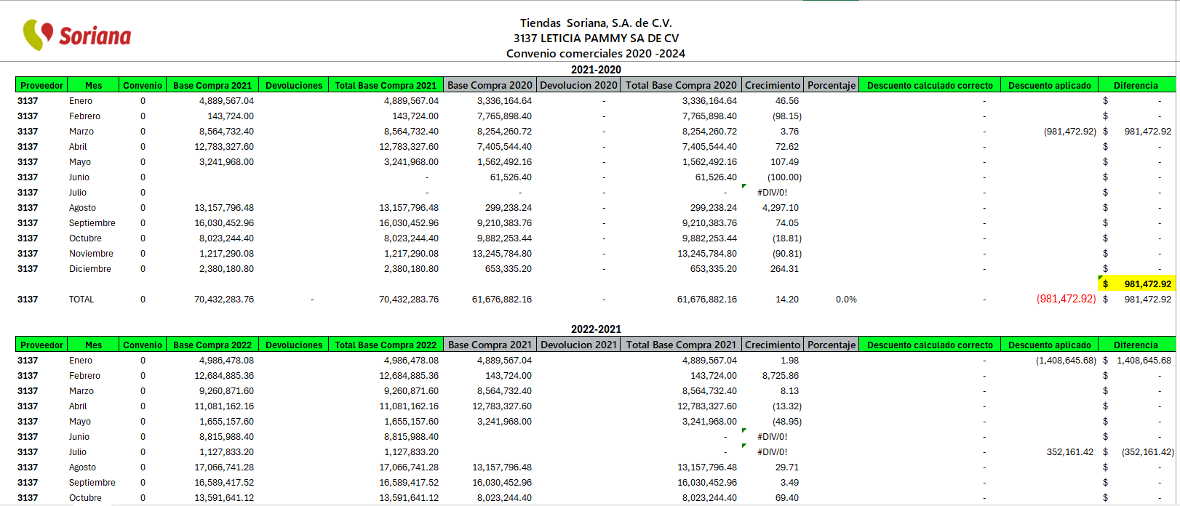

7. Ejecución y dependencias
- Requisitos: Python 3.x, ODBC Driver 18 para SQL Server, dependencias del proyecto (pandas, openpyxl, pyodbc, tkinter incluido en la mayoría de instalaciones). Si usas lote o GUI, las mismas aplican.

- Configuración de BD: db.py apunta a ATL20AF2222SQ19 / base SORIANA_PROJECTS con conexión integrada; necesitas red/credenciales válidas.

- Ejecución individual (CLI):

@'
from src.reporting.template_filler import generate_escalacrec_report
out = generate_escalacrec_report("334177", "2020-01-01", "2025-12-31")
print(out)
'@ | python –

O con GUI: python -m src.reporting.gui_runner

- Ejecución por lote:

python -m src.reporting.batch_runner input/proveedores.xlsx

8. Notas de mantenimiento y extensiones sugeridas
- Si cambian rutas de plantillas o insumos, ajusta db.py (conexión) y las rutas de Porcentajes.xlsx/logos/plantilla en template_filler.py y gui_runner.py.

- Nuevos criterios de descuento: extender _apply_porcentajes para aceptar otras lógicas (p.ej., tipos de rango o fuentes adicionales).

- Validaciones: agregar checks de esquema/columnas antes de procesar (por ejemplo, assert de columnas mínimas en Porcentajes.xlsx y en el Excel de lote).

- Pruebas: incluir tests para cálculo de crecimiento, selección de rangos y formateo de nombre de archivo, para detectar regresiones.

- Resumen adicional: si se necesita un consolidado más detallado (por inmueble u otra dimensión), incorporar un builder específico que agrupe los dataframes ya extraídos antes de enviar a plantilla.

9. Enlace repositorio proyecto.

Enlace: GitHub - Automation-EscalaCrec

